望牛墩镇生产安全事故隐患公示-20210283
- 企业名称：东莞市立信塑料制品有限公司
- 隐患情况：
- “一线三排”警示牌内容未更新；
- 缺少安全生产信息公示牌；
- 安全生产资料未更新；
- 生产车间安全出口上方未设置灯光指示标志；
- 车间、电房绝缘导线明敷，存有电源线破损漏电的风险；
- 生产车间未设置醒目的人行安全通道标志线；
- 仓库有较大危险因素的有关设施、设备上，未设置安全警示标志；
- 电房空压机设备未做好固定。

三、现场照片：
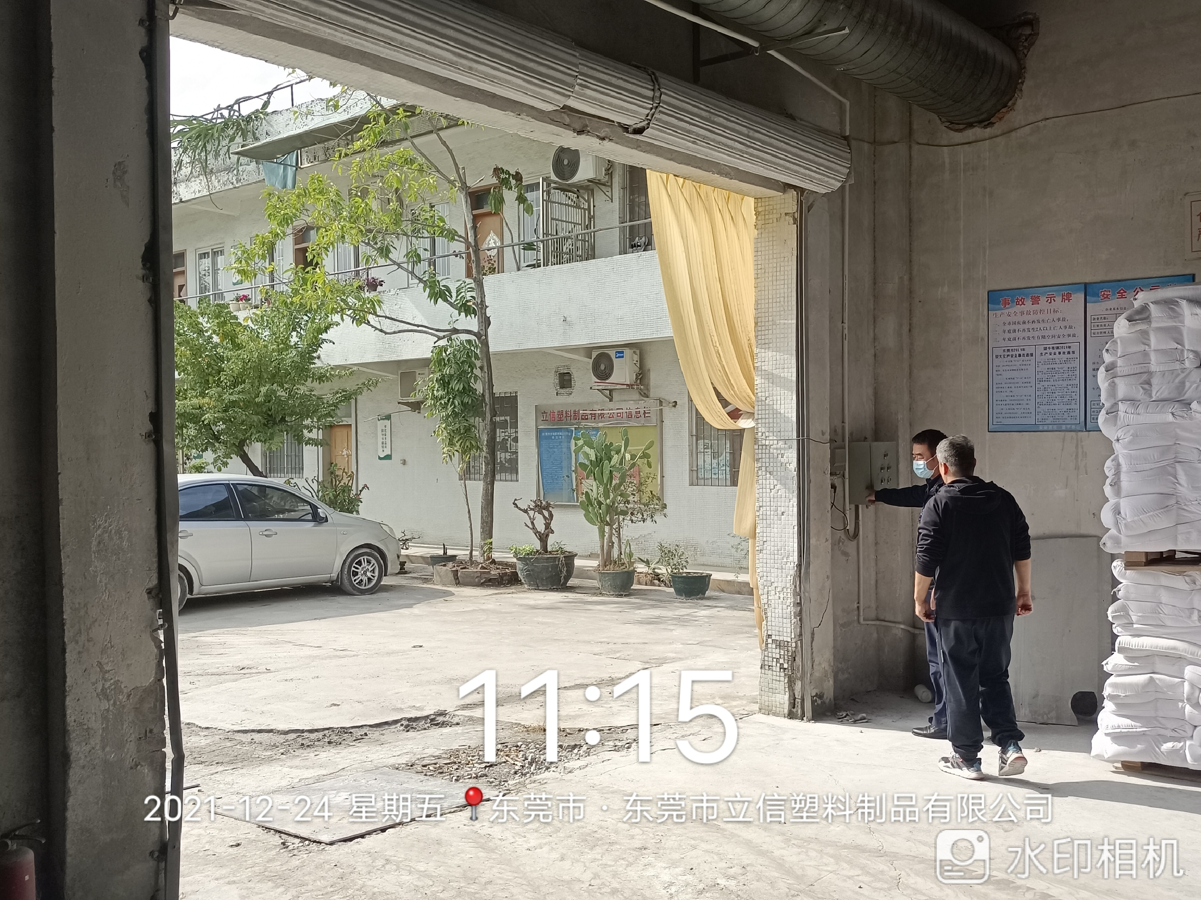 | 

